Large Language Models

O-PP-CMK

Desk Agent AI

Tadrała,Piotr P.P.

2023

Contents

Inleiding 2

Samenvatting 2

Wat zijn Large Language Models 2

Hoe werken LLM’s 2

Trainingsproces 3

Neural Network 3

Wat is een Neural Network 3

Input Layer 4

Hidden Layers 4

Output Layer 4

Toepassing binnen ons project 5

Probleemstelling 5

Oplossing 5

Stappenplan 5

Stap 1. Requirementsanalyse 5

Stap 2. Datasetsverzameling 5

Stap 3. LLM Training 5

Stap 4. Fine Tuning 6

Stap 5. Implementatie en GUI 6

Stap 6. Menselijke validatie 6

Conclusie 6

# Inleiding

Komend semester zal ons team zich bezighouden me de ontwikkeling van een AI-tool die de Rotterdamse zedenpolitie zal ondersteunen bij het opstellen van proces-verbaalrapporten. Zowel tijdens als na het verhoren van verdachten worden rechercheurs vaak overbelast door administratieve taken. Ons doel is om dit proces te versnellen door middel van een AI-tool die een deel van deze taken kan automatiseren.

Een essentieel onderdeel van deze AI-tool zal gebruikmaken van een Large Language Model (LLM). Dit document zal toelichting geven wat een LLM is, welke mogelijkheden het biedt, en hoe het kan worden toegepast in ons project.

# Samenvatting

Dit document behandelt zowel de functionele als technische aspecten van Large Language Models en de technologie die het mogelijk maakt, namelijk neural networks. Daarnaast wordt uitgelegd hoe language models waardevol kunnen zijn voor de Rotterdamse zedenpolitie.

# Wat zijn Large Language Models

Een Large Language Model (LLM) is een geavanceerd type software dat gebruikmaakt van machine learning om menselijke taal te begrijpen en te verwerken. Tijdens het trainingsproces wordt een LLM gefeed met verzamelingen van tekstbronnen, zoals boeken, artikelen en internetinhoud, waardoor het model een begrip ontwikkelt van grammaticale structuren, semantiek en context binnen de taal.  
  
Eenmaal getraind, kan een LLM tekst genereren op basis van een gegeven prompt   
*(user input)*. Dit betekent dat het model in staat is om volledige teksten te genereren die niet onderscheidbaar zijn van menselijke tekst. Enkele toepassingen van LLM’s zijn chatbots, vertaalsystemen, contentgeneratie en meer.

*• BeeMinds.* [*Large Language Models, Eenvoudig Uitgelegd*](https://www.beeminds.nl/simplified/large-language-model)

# Hoe werken LLM’s

## Trainingsproces

Om een LLM te trainen heb je in eerste instantie een dataset nodig waarop het model wordt getraind. Zo’n dataset kan bestaan bijvoorbeeld uit internet artikelen of boeken.

Het trainingsproces maakt gebruik van een neural network. Tijdens dit proces leert het model de betekenis van woorden, grammatica en zinsbouw door patronen in de tekst te herkennen. Nadat de algemene training voorbij is, kan het model verder worden gefinetuned door het feeden van specifieke datasets.

Het trainingsproces kent echter enkele beperkingen. Ten eerste vereist het proces enorme hoeveelheden gegevens, die niet altijd op een legale manier beschikbaar zijn. Daarnaast is het een zeer resource-heavy proces, wat betekent dat het duur en langzaam kan zijn. Bovendien is het onmogelijk om het model alleen maar te feeden met objectieve gegevens, dit kan leiden tot biased resultaten *(misinformatie en discriminatie)*.

•Avia Chawla. [LLM training and fint-tuning.](https://toloka.ai/blog/how-llms-are-trained/)

## Neural Network

### Wat is een Neural Network

Een neural network, in de context van large language models, is een programma dat is ontworpen om patronen in tekst te herkennen en te begrijpen. Een neural network is opgebouwd uit lagen van kunstmatige neuronen die samenwerken om data te verwerken. Tijdens het trainingsproces past het netwerk zichzelf aan obv van de geleverde data.

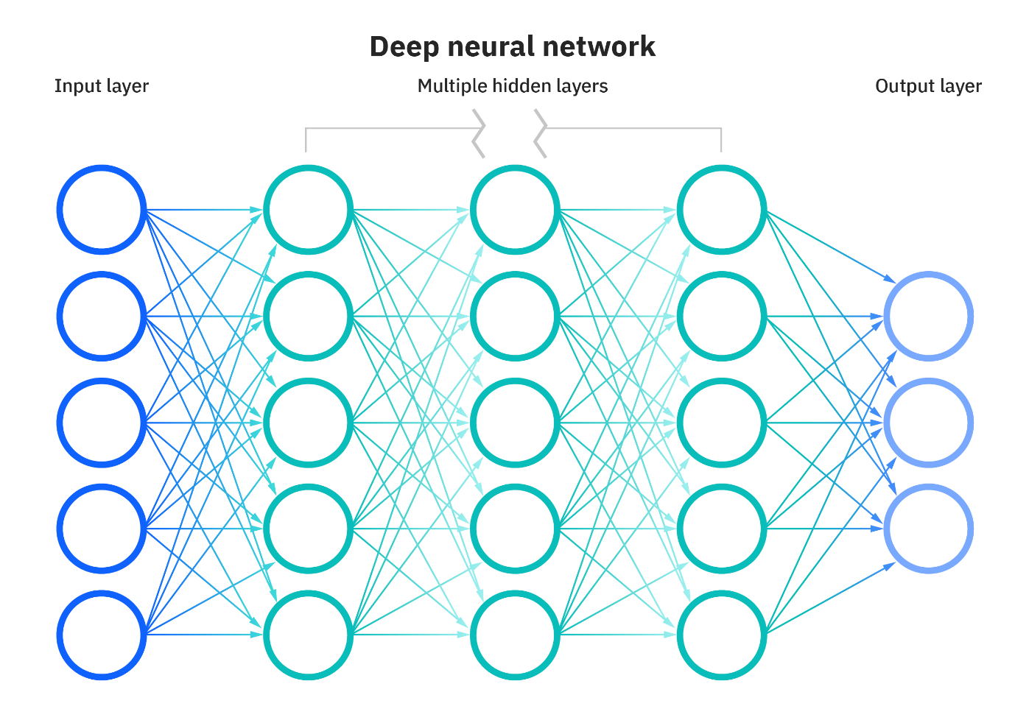

### Input Layer

De input layer ontvangt externe gegevens, zoals tekst of afbeeldingen, en zet deze om in een formaat dat begrijpelijk is voor het netwerk. Het doel van de input layer is om de invoer te vertalen naar een vorm waarop het netwerk zijn bewerkingen kan toepassen, zodat de verdere verwerking en analyse in de hidden layers mogelijk wordt.

### Hidden Layers

De hidden layers voeren complexe bewerkingen uit op de gegevens die ze van de input layer ontvangen. Ze leren hierbij patronen van de invoer te herkennen, waardoor ze kenmerken van de data kunnen vastleggen. Deze lagen spelen een cruciale rol in het begrijpen en verwerken van informatie, zoals het identificeren van structuren in tekst of het herkennen van kenmerken in afbeeldingen.

### Output Layer

De uitvoerlaag is verantwoordelijk voor het genereren van het uiteindelijke resultaat op basis van de informatie die in de hidden layers is verwerkt. In het geval van large language models kan deze layer teksten en zinnen genereren.

•IBM. [What is a neural network](https://www.ibm.com/topics/neural-networks)

# Toepassing binnen ons project

## Probleemstelling

Rotterdamse zedenpolitie wil het administratieve proces automatiseren middel de AI-tool. Volgende taken moeten geautomatiseerd worden:

* Bewijsstukken vastleggen *(Whatsapp en Snapchat berichten).*
* Bewijsstukken comprimeren *(Alleen belangrijke materialen overhouden).*
* Volledig rapport genereren inclusief bewijsmateriaal *(op basis van een template).*

## Oplossing

Voor de eerste 2 problemen is een oplossing relatief simpel aangezien het een vrij algemene taak is. Er bestaan al LLM’s zoals ChatGPT dit dit soort taken kunnen uitvoeren. Het gaat vooral om het generen van rapporten, in de juiste terminologie, inclusief alle belangrijke bewijsmaterialen en op basis van een vastgesteld template. Manier om dit te bereiken is door zelfstandig een language model te trainen.

## Stappenplan

### Stap 1. Requirementsanalyse

In eerste instantie moet geïdentificeerd worden wat de vereisten van de stakeholder zijn. Denk maar aan de terminologie, social media’s die gebruikt worden of structuur van het eindrapporten.

### Stap 2. Datasetsverzameling

Zodra het duidelijk is wat de requirements zijn, kunnen we aan de slag gaan met het verzamelen van datasets die gebruikt zullen worden tijdens de training.

### Stap 3. LLM Training

Het model moet vervolgens getraind worden met behulp van de voorbereide datasets.

### Stap 4. Fine Tuning

Het model fine-tunen om ervoor te zorgen dat het resultaat correct en consistent blijft.

### Stap 5. Implementatie en GUI

Om ervoor te zorgen dat de AI-tool toegankelijk is voor gebruikers die mogelijk niet technisch onderlegd zijn, is het noodzakelijk om een user-friendly interface te ontwikkelen die gebruik maakt van de getrainde LLM op de backend.

### Stap 6. Menselijke validatie

Elk rapport zal uiteindelijk door een medewerker gevalideerd moeten worden. Het blijft alsnog een computerprogramma die niet in staat is om diepere context te begrijpen en zal dus mogelijk fouten maken.

# Conclusie

Zoals in dit document wordt aangegeven, kan een Large Language Model veel toegevoegde waarde bieden aan het werkproces van de Rotterdamse zedenpolitie en mogelijk ook aan andere afdelingen in de toekomst. Om dit te bereiken, is het echter in eerste instantie nodig om deze aanpak in de praktijk te testen.